**المستوى:** سنة أولى ابتدائي **ابتدائية :** أحمد يحياوي رابح **اختبار الفصل الثَّاني في مادة التربية الفنية**

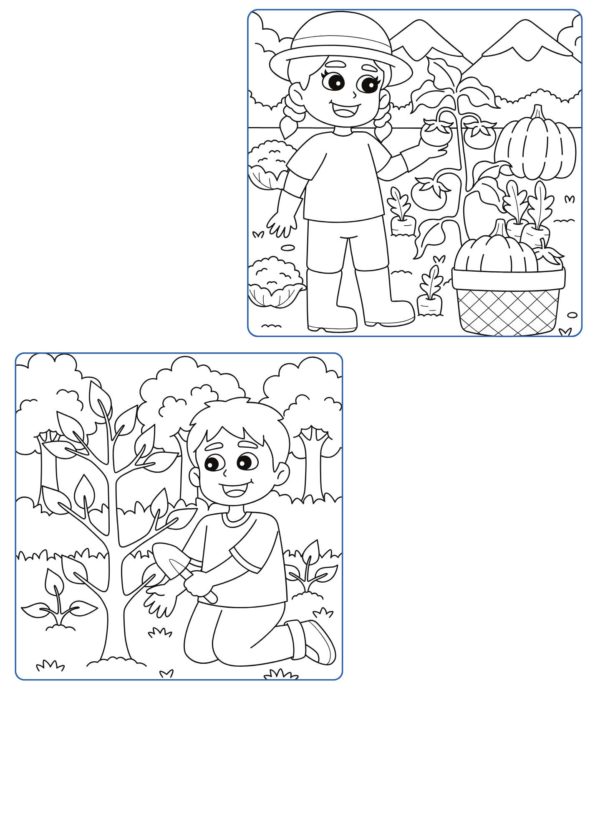التطبيق الأول : أختار رسما واحدا من الرسومات الموالية و ألونه تلوينا جميلا .

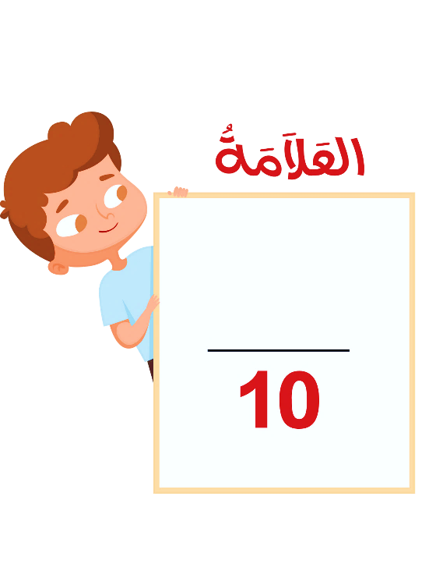

****تقييم المتعلم :

الدقة في التلوين

عدم ترك البياض في التلوين

الجمالية

الإبداع

استعمال اللون المناسب